**MarketPlace Los Alpes**

**Documento Final**



**Realizado por:**

|  |  |  |
| --- | --- | --- |
| **Persona** | **Rol** | **Código Uniandes** |
| Carlos Ernesto González Vargas | Líder del Grupo | 200819123 |
| Sandra Milena Gómez Ríos | Líder de Planeación | 201110951 |
| Andrés Mauricio Erazo Benavides | Líder de Soporte | 201110949 |
| David Pérez Chibuque | Líder de Calidad | 201117818 |
| Willian Alejandro Idrobo Luna | Líder de Desarrollo | 201110544 |
| Erik Fernando Arcos Franco | Líder de Desarrollo | 201110856 |

**Control de versiones**

|  |  |  |  |
| --- | --- | --- | --- |
| **Versión** | **Fecha** | **Autor** | **Descripción del Cambio** |
|  |  |  |  |
|  |  |  |  |
|  |  |  |  |
|  |  |  |  |

  

**Contenido**

**1. Introducción 1**

**2. Objetivos 1**

**3. Objetivos Específicos 1**

**Producto 2**

**4. Análisis de Alcance y Planeación del Roadmap 2**

**5. Resultados Obtenidos 2**

**5.1. Análisis Proyecto 3 2**

**5.1.1. Proyectos del Roadmap implementados por Ciclo 2**

**5.1.2. Criterios de Priorización 2**

**5.2. Análisis de Proyectos No completados 2**

**5.2.1. Porcentaje sobre el total de Roadmap Inicial 2**

**5.2.2. Proyectos del Roadmap pendiestes por implementación 2**

**5.2.3. Priorización para el Grupo de Arquitectos del Cliente 2**

**5.2.4. Recomendaciones Generales sobre el diseño y la implementación faltante 2**

**6. Vistas Arquitecturales 2**

**6.1. Vista de Despliegue 2**

**6.2. Vista Funcional 3**

**6.2.1. Cambios Realizados: BPA nivel 3 3**

**6.2.2. Cambios Realizados: Aplicaciones Legado 3**

**Proceso 4**

**7. Estrategia 4**

**8. Planeación 4**

**8.1. Evolución del Proxy de Estimación 4**

**8.2. Tiempo Real vs Tiempo Estimado – Evolución del porcentaje de Error de Estimación 4**

**8.3. Valor Ganado vs Valor Planeado 4**

**9. Riesgos 4**

**9.1. Estrategia General de Seguimiento de Riesgos 4**

**9.2. Riesgos más Importantes 4**

**10. Plan de Calidad 4**

**10.1. Estrategia general de Calidad 4**

**10.2. Pruebas 4**

**10.3. Incidencias 4**

**11. Lecciones Aprendidas 5**

**12. Problemas detectados 5**

**13. Oportunidades de mejora 5**

**14. Plan de mejoramiento 5**

**Índice de Tablas**

Tabla 1. Ejemplo de Tabla 5

**Índice de Figuras**

Figura 1. Figura 5

**MarketPlace Los Alpes**

**Documento Final**

1. **Introducción**
2. **Objetivos**
3. **Objetivos Específicos**

# Producto

Análisis de lo ocurrido en Proyecto 1, Proyecto 2 y Proyecto 3

1. **Análisis de Alcance y Planeación del Roadmap**

Respecto a proyecto 1, 2 y 3 (en los 3 ciclos)

1. **Resultados Obtenidos**
   1. **Análisis Proyecto 3**
      1. **Proyectos del Roadmap implementados por Ciclo**

El desarrollo de los tres ciclos estuvo basado en el patrón de arquitectura SOA, cada ciclo se inicio con la verificación y validación del proceso y definición de los requerimientos de desarrollo e integración, además de la estabilización del escenario de desarrollo para poder tener un ambiente con el cual trabajar y realizar pruebas, luego se empezó por modificar las vistas en el portal, y cambiar las aplicaciones legado, de manera paralela se realizó el despliegue y ejecución del AS-IS. Es importante mencionar que el estado de los procesos a la fecha de iniciación de cada ciclo no se encontraba completamente funcional. Cada una de las actividades planeadas se encaminaron a corregir la funcionalidad de los procesos AS-IS.

* + - 1. **Ciclo 1**

Tabla 11. Proyecto Consolidado PC01

|  |  |  |  |
| --- | --- | --- | --- |
| **Proyecto 1: Órdenes de Compra** | | | |
| **Arq. Negocio** | **Arq. Datos** | **Arq. Aplicaciones** | **Arq. Tecnología** |
| PN02, PN08 | PD01, PD02, PD03, PD06 | PA01, PA03, PA04, PA07 | PT01, PT02 |
| **Descripción** | Este proyecto se enfoca en la gestión de las órdenes de compra de manera internacional, gestionando los overead necesarios. | | |

Tabla 8. Proyectos por dimensiones Ciclo 1

| **ID** | **Proyecto** | **Descripción** |
| --- | --- | --- |
| **PN02** | Modificar proceso de órdenes de compra | Se modifica el proceso de órdenes de compra para incluir la opción de compra directa para el comercio. También se adiciona el cálculo del overhead que se debe tener en cuenta para comercios y fabricantes externos. |
| **PN08** | Crear proceso de generación de informes | Se crea el proceso de generación de informes sobre la información del cliente y sus transacciones realizadas dentro del MarketPlace. |
| **PD01** | Modificar Cliente, Fabricante y Comercio | Este proyecto une las brechas encontradas para modificar las entidades cliente, fabricante y comercio que se encuentran directamente relacionadas. |
| **PD02** | Modificar Orden de Compra y Producto | Este proyecto une las brechas encontradas para modificar las entidades orden de compra y producto que se encuentran directamente relacionadas. |
| **PD03** | Crear Categoría y Catálogo | Este proyecto incluirá todas las tareas necesarias para crear la entidad categoría y modificar el catálogo de productos. |
| **PD06** | Crear Auditoria | Este proyecto incluirá todas las tareas necesarias para crear la Log |
| **PA01** | Integración con sistema de riesgos internacional | Permite consultar en un sistema externo la información de entidades que no pertenecen a Colombia |
| **PA03** | Integración con sistema de pagos | Permite a los usuarios del MarketPlace de los Alpes hacer uso de un sistema de pagos |
| **PA04** | Adaptación sistema POManager a los nuevos drivers del negocio | Ajustar el sistema POManager para soportar los nuevos drivers de negocio |
| **PA07** | Integración sistema InternationalRiskCualificationSystem | Implementación de la integración del nuevo sistema InternationalRiskCualificationSystem para que este pueda invocar al CRM y al sistema de autenticacion SSO Authentication |
| **PT01** | Configuración plataformas existentes | Realizar una revisión sobre las configuraciones de las plataformas del AS-IS con el fin de verificar y modificar para que soporten los nuevos motivadores de negocio, incluyendo el de mensajería estándar. |
| **PT02** | Optimización de reportes | Analizar y optimizar las consultas de información para la realización de reportes presentados al cliente. |

El ciclo se enfocó en realizar la modificación del proceso de órdenes de compra sin incluir el subproceso de subasta inversa, ni la relación con el proceso de facturación. Se modificó el proceso de negocio, las aplicaciones CRM y POManager, además se realizó la modificación de las entidades de datos relacionadas al proceso (fabricante, comercio, cliente y producto), la aplicación del modelo canónico EDIFACT y finalmente la implementación del servicio de infraestructura para el envío de correo electrónico.

* + - 1. **Ciclo 2**

Tabla 12. Proyecto Consolidado PC02

|  |  |  |  |
| --- | --- | --- | --- |
| **Proyecto 2: Subasta Inversa** | | | |
| **Arq. Negocio** | **Arq. Datos** | **Arq. Aplicaciones** | **Arq. Tecnología** |
| PN04, PN08 | PD02, PD06 | PA03 | PT01, PT02 |
| **Descripción** | Permite gestionar el proceso de subasta inversa, al manejar el sistema TRM y adaptar el sistema PO Manager. | | |

Tabla 8. Proyectos por dimensiones Ciclo 2

| **ID** | **Proyecto** | **Descripción** |
| --- | --- | --- |
| **PN04** | Modificar proceso de subasta inversa | Se adhieren cálculos y validaciones importantes de acuerdo a los comercios y fabricantes internacionales. Entre estos se encuentra el overhead de tiempo y costo. |
| **PN08** | Crear proceso de generación de informes | Se crea el proceso de generación de informes sobre la información del cliente y sus transacciones realizadas dentro del MarketPlace. |
| **PD02** | Modificar Orden de Compra y Producto | Este proyecto une las brechas encontradas para modificar las entidades orden de compra y producto que se encuentran directamente relacionadas. |
| **PD06** | Crear Auditoria | Este proyecto incluirá todas las tareas necesarias para crear la Log |
| **PA03** | Integración con sistema de pagos | Permite a los usuarios del marketplace de los alpes hacer uso de un sistema de pagos |
| **PT01** | Configuración plataformas existentes | Realizar una revisión sobre las configuraciones de las plataformas del AS-IS con el fin de verificar y modificar para que soporten los nuevos motivadores de negocio, incluyendo el de mensajería estándar. |
| **PT02** | Optimización de reportes | Analizar y optimizar las consultas de información para la realización de reportes presentados al cliente. |

Durante este cclo se realizaron mejoras a la implementación del ciclo uno y se modificó la implementación del subproceso de subasta inversa. Se requirió modificar el proceso de negocio, las aplicaciones CRM, POManager y TransactManager, además se modificaron de las entidades de datos relacionadas al proceso (fabricante, comercio, cliente, producto, oferta, purcharseorder, subasta) y finalmente la implementación del servicio de infraestructura para el envío de correo electrónico.

La realización del ciclo dos, basados en los resultados finales del ciclo uno, estuvo más enfocada al proceso de diseño y planeación no solo al desarrollo de la aplicación, permitiéndonos un mayor control sobre las actividades y progreso del proyecto.

El subproceso de subasta inversa fue implementado exitosamente, completando el proceso de órdenes de compra que involucra entidades internacionales dentro de los procesos core del Market Place de los Alpes. Se encaminó en el cambio de los criterios para escoger el ganador de acuerdo al overhead en tiempo y costos entre los fabricantes participantes.

* + - 1. **Ciclo 3**

Tabla 14. Proyectos por dimensiones Ciclo 3

|  |  |  |  |
| --- | --- | --- | --- |
| **Proyecto 4: Registro de Entidades** | | | |
| **Arq. Negocio** | **Arq. Datos** | **Arq. Aplicaciones** | **Arq. Tecnología** |
| PN01, PN03, PN06, PN08 | PD01, PD03, PD06 | PA01, PA07, PA04 | PT01, PT02 |
| **Descripción** | Modifica el registro de entidades ante el marketplace permitiendo que estas sean internacionales a la vez que puedan seleccionar sus preferencias. | | |

Tabla 8. Proyectos por dimensiones Ciclo 3

| **ID** | **Proyecto** | **Descripción** |
| --- | --- | --- |
| **PN01** | Modificar registro de entidad frente al MarketPlace | Se realizará una modificación para incluir el registro de entidades internacionales, verificando por medio de un sistema externo la existencia y estado de la entidad. |
| **PN03** | Modificar proceso de procesar PRICAT | Se modifica la consulta de los comercios interesados al realizar el proceso de replicar catálogo de los fabricantes. |
| **PN06** | Modificar la actualización de referencias de comercio | Se agrega la información de las categorías por las cuales se interesa el comercio. |
| **PN08** | Crear proceso de generación de informes | Se crea el proceso de generación de informes sobre la información del cliente y sus transacciones realizadas dentro del MarketPlace. |
| **PD01** | Modificar Cliente, Fabricante y Comercio | Este proyecto une las brechas encontradas para modificar las entidades cliente, fabricante y comercio que se encuentran directamente relacionadas. |
| **PD03** | Crear Categoría y Catálogo | Este proyecto incluirá todas las tareas necesarias para crear la entidad categoría y modificar el catálogo de productos. |
| **PD06** | Crear Auditoria | Este proyecto incluirá todas las tareas necesarias para crear la Log |
| **PA01** | Integración con sistema de riesgos internacional | Permite consultar en un sistema externo la información de entidades que no pertenecen a Colombia |
| **PA04** | Adaptación sistema POManager a los nuevos drivers del negocio | Ajustar el sistema POManager para soportar los nuevos drivers de negocio |
| **PA07** | Integración sistema InternationalRiskCualificationSystem | Implementación de la integración del nuevo sistema InternationalRiskCualificationSystem para que este pueda invocar al CRM y al sistema de autenticacion SSO Authentication |
| **PT01** | Configuración plataformas existentes | Realizar una revisión sobre las configuraciones de las plataformas del AS-IS con el fin de verificar y modificar para que soporten los nuevos motivadores de negocio, incluyendo el de mensajería estándar. |
| **PT02** | Optimización de reportes | Analizar y optimizar las consultas de información para la realización de reportes presentados al cliente. |

El tercer y último ciclo del proyecto se orientó en el proceso de Registro de Entidad, agregando validaciones y datos que permita la internacionalización del MarketPlace, adicionalmente se desarrollaron mejoras sobre la implementación de los ciclos anteriores. Para cumplir con el objetivo del ciclo se realizaron modificaciones y adiciones al sistema, iniciando por la verificación de los servicios que comunican con el sistema Oracle CRM on Demand. Las aplicaciones legado involucradas son LDAP, BillingCharges, POManager, RiskQualification y TransactManager, l que requieren información de los usuarios existente y modificación en la entidad cliente, ya sea fabricante o comercio, para agregar el tipo de categoría asociada. En el proceso BPEL se adicionó una actividad que valide un cliente internacional dependiendo del país al que pertenece.

El proceso de Registro de Entidad fue implementado exitosamente, involucrando el registro de entidades internacionales dentro de los procesos core del Market Place de los Alpes. Este se enfocó en la funcionalidad del proceso y las validaciones que deben ser realizadas para un cliente internacional.

* + 1. **Criterios de Priorización**

Los proyectos fueron priorizados de acuerdo a las relaciones entre ellos y la opinión de cada uno de los integrantes del grupo, cada integrante asumió un rol dentro del problema y haciendo uso de los criterios de priorización.

La arquitectura empresarial generó un conjunto de proyectos que cubrían las brechas de cada una de las diferentes dimensiones, a continuación se listan los proyectos consolidados identificados al asociar los proyectos de cada dimensión:

Tabla 11. Proyecto Consolidado PC01

|  |  |  |  |
| --- | --- | --- | --- |
| **Proyecto 1: Órdenes de Compra** | | | |
| **Arq. Negocio** | **Arq. Datos** | **Arq. Aplicaciones** | **Arq. Tecnología** |
| PN02, PN08 | PD01, PD02, PD03, PD06 | PA01, PA03, PA04, PA07 | PT01, PT02 |
| **Descripción** | Este proyecto se enfoca en la gestión de las órdenes de compra de manera internacional, gestionando los overead necesarios. | | |

Tabla 12. Proyecto Consolidado PC02

|  |  |  |  |
| --- | --- | --- | --- |
| **Proyecto 2: Subasta Inversa** | | | |
| **Arq. Negocio** | **Arq. Datos** | **Arq. Aplicaciones** | **Arq. Tecnología** |
| PN04, PN08 | PD02, PD06 | PA03 | PT01, PT02 |
| **Descripción** | Permite gestionar el proceso de subasta inversa, al manejar el sistema TRM y adaptar el sistema PO Manager. | | |

Tabla 13. Proyecto Consolidado PC03

|  |  |  |  |
| --- | --- | --- | --- |
| **Proyecto 3: Facturación** | | | |
| **Arq. Negocio** | **Arq. Datos** | **Arq. Aplicaciones** | **Arq. Tecnología** |
| PN05, PN08 | PD02, PD04, PD06 | PA02, PA03, PA06, PA08, PA09 | PT01, PT02 |
| **Descripción** | Modifica el comportamiento del marketplace para permitir los requerimientos de facturación internacional considerando el TRM y overead. | | |

Tabla 14. Proyecto Consolidado PC04

|  |  |  |  |
| --- | --- | --- | --- |
| **Proyecto 4: Registro de Entidades** | | | |
| **Arq. Negocio** | **Arq. Datos** | **Arq. Aplicaciones** | **Arq. Tecnología** |
| PN01, PN03, PN06, PN08 | PD01, PD03, PD06 | PA01, PA07, PA04 | PT01, PT02 |
| **Descripción** | Modifica el registro de entidades ante el marketplace permitiendo que estas sean internacionales a la vez que puedan seleccionar sus preferencias. | | |

Tabla 15. Proyecto Consolidado PC05

|  |  |  |  |
| --- | --- | --- | --- |
| **Proyecto 5: PQRS** | | | |
| **Arq. Negocio** | **Arq. Datos** | **Arq. Aplicaciones** | **Arq. Tecnología** |
| PN08, PN09 | PD05, PD06 | PA05 | PT01, PT02 |
| **Descripción** | Crea el sistema de Peticiones, Quejas y Reclamos para permitir crear una aplicación más enfocada al cliente. | | |

Tabla 16. Proyecto Consolidado PC06

|  |  |  |  |
| --- | --- | --- | --- |
| **Proyecto 6: Calificaciones** | | | |
| **Arq. Negocio** | **Arq. Datos** | **Arq. Aplicaciones** | **Arq. Tecnología** |
| PN07, PN08 | PD05, PD06 | PA05 | PT01, PT02 |
| **Descripción** | Implementa el sistema de calificaciones. | | |

Para realizar la priorización de los proyectos cada uno de los integrantes de Ingenium, asumió el rol de cada uno de los stakeholders, la siguiente tabla muestra la distribución realizada para dicha priorización.

Tabla 18. Simulación de Stakeholders

| **ID** | **Nombre** | **Representante** | **Rol Ingenium** |
| --- | --- | --- | --- |
| **S1** | MarketPlace | Carlos Ernesto González Vargas | Líder del Grupo |
| **S2** | Junta directiva del MarketPlace | Sandra Milena Gómez Ríos | Líder de Planeación |
| **S3** | Vicepresidentes departamentales y jefes del MarketPlace | Andrés Mauricio Erazo Benavides | Líder de Soporte |
| **S4** | Clientes | David Pérez Chibuque | Líder de Calidad |
| **S5** | Bancos | Willian Alejandro Idrobo Luna | Líder de Desarrollo |
| **S6** | Grupo de desarrollo | Erik Fernando Arcos Franco | Líder de Desarrollo |

Se identificaron los siguientes criterios de priorización:

Tabla 19. Criterios de Priorización

|  |  |  |  |
| --- | --- | --- | --- |
| **ID** | **Criterio** | **Descripción** | **Peso** |
| **C1** | Nivel de Inversión | Costo del desarrollo. | 10% |
| **C2** | Ventaja Competitiva | Característica diferencial respecto a sus competidores. | 20% |
| **C3** | Alineación Estratégica | Apoyo a los objetivos del negocio. | 15% |
| **C4** | Retorno de inversión | Beneficio o la utilidad obtenida en relación a la inversión realizada. | 15% |
| **C5** | Adaptación al cambio | Consecuencias derivadas del cambio en los procesos. | 15% |
| **C6** | Percepción de los Clientes | Nivel de satisfacción de los clientes. | 10% |
| **C7** | Complejidad Técnica | Complejidad de procesos de negocio y tecnologías involucradas. | 15% |

Cada uno de los stakeholders calificó cada proyecto teniendo en cuenta los criterios de priorización establecidos dando para cada criterio una calificación entre 1 y 5, donde 1 significa prioridad baja, y 5 prioridad alta. La siguiente tabla muestra los resultados obtenidos:

Tabla 20. Priorización realizada por cada uno de los stakeholders

|  |  | **Criterios** | | | | | | | **10%** | **20%** | **15%** | **15%** | **15%** | **10%** | **15%** |  |  |
| --- | --- | --- | --- | --- | --- | --- | --- | --- | --- | --- | --- | --- | --- | --- | --- | --- | --- |
|  |  | **C1** | **C2** | **C3** | **C4** | **C5** | **C6** | **C7** | **C1** | **C2** | **C3** | **C4** | **C5** | **C6** | **C7** | **Total** | **#** |
| **S1** | **PC01** | 4 | 3 | 3 | 4 | 5 | 4 | 5 | 0,40 | 0,60 | 0,45 | 0,60 | 0,75 | 0,40 | 0,75 | 3,95 | 4 |
|  | **PC02** | 5 | 5 | 3 | 5 | 5 | 5 | 5 | 0,50 | 1,00 | 0,45 | 0,75 | 0,75 | 0,50 | 0,75 | 4,70 | 1 |
|  | **PC03** | 5 | 5 | 5 | 4 | 4 | 4 | 3 | 0,50 | 1,00 | 0,75 | 0,60 | 0,60 | 0,40 | 0,45 | 4,30 | 2 |
|  | **PC04** | 5 | 5 | 4 | 4 | 4 | 4 | 3 | 0,50 | 1,00 | 0,60 | 0,60 | 0,60 | 0,40 | 0,45 | 4,15 | 3 |
|  | **PC05** | 4 | 3 | 3 | 5 | 5 | 5 | 3 | 0,40 | 0,60 | 0,45 | 0,75 | 0,75 | 0,50 | 0,45 | 3,90 | 5 |
|  | **PC06** | 5 | 4 | 3 | 4 | 3 | 3 | 5 | 0,50 | 0,80 | 0,45 | 0,60 | 0,45 | 0,30 | 0,75 | 3,85 | 6 |
| **S2** | **PC01** | 5 | 4 | 4 | 4 | 5 | 3 | 5 | 0,50 | 0,80 | 0,60 | 0,60 | 0,75 | 0,30 | 0,75 | 4,30 | 2 |
|  | **PC02** | 5 | 3 | 5 | 4 | 4 | 3 | 3 | 0,50 | 0,60 | 0,75 | 0,60 | 0,60 | 0,30 | 0,45 | 3,80 | 4 |
|  | **PC03** | 3 | 4 | 4 | 4 | 3 | 3 | 3 | 0,30 | 0,80 | 0,60 | 0,60 | 0,45 | 0,30 | 0,45 | 3,50 | 6 |
|  | **PC04** | 5 | 5 | 4 | 5 | 3 | 3 | 5 | 0,50 | 1,00 | 0,60 | 0,75 | 0,45 | 0,30 | 0,75 | 4,35 | 1 |
|  | **PC05** | 5 | 3 | 4 | 4 | 4 | 5 | 4 | 0,50 | 0,60 | 0,60 | 0,60 | 0,60 | 0,50 | 0,60 | 4,00 | 3 |
|  | **PC06** | 5 | 5 | 4 | 3 | 3 | 3 | 3 | 0,50 | 1,00 | 0,60 | 0,45 | 0,45 | 0,30 | 0,45 | 3,75 | 5 |
| **S3** | **PC01** | 4 | 3 | 5 | 4 | 3 | 5 | 5 | 0,40 | 0,60 | 0,75 | 0,60 | 0,45 | 0,50 | 0,75 | 4,05 | 3 |
|  | **PC02** | 5 | 5 | 4 | 3 | 4 | 5 | 5 | 0,50 | 1,00 | 0,60 | 0,45 | 0,60 | 0,50 | 0,75 | 4,40 | 2 |
|  | **PC03** | 5 | 5 | 4 | 5 | 5 | 4 | 5 | 0,50 | 1,00 | 0,60 | 0,75 | 0,75 | 0,40 | 0,75 | 4,75 | 1 |
|  | **PC04** | 5 | 4 | 4 | 3 | 4 | 4 | 3 | 0,50 | 0,80 | 0,60 | 0,45 | 0,60 | 0,40 | 0,45 | 3,80 | 5 |
|  | **PC05** | 3 | 4 | 3 | 4 | 5 | 4 | 4 | 0,30 | 0,80 | 0,45 | 0,60 | 0,75 | 0,40 | 0,60 | 3,90 | 4 |
|  | **PC06** | 4 | 4 | 3 | 3 | 4 | 3 | 5 | 0,40 | 0,80 | 0,45 | 0,45 | 0,60 | 0,30 | 0,75 | 3,75 | 6 |
| **S4** | **PC01** | 3 | 4 | 4 | 5 | 4 | 5 | 5 | 0,30 | 0,80 | 0,60 | 0,75 | 0,60 | 0,50 | 0,75 | 4,30 | 1 |
|  | **PC02** | 3 | 3 | 4 | 4 | 3 | 5 | 3 | 0,30 | 0,60 | 0,60 | 0,60 | 0,45 | 0,50 | 0,45 | 3,50 | 5 |
|  | **PC03** | 4 | 5 | 4 | 4 | 3 | 5 | 5 | 0,40 | 1,00 | 0,60 | 0,60 | 0,45 | 0,50 | 0,75 | 4,30 | 2 |
|  | **PC04** | 4 | 5 | 5 | 4 | 3 | 3 | 4 | 0,40 | 1,00 | 0,75 | 0,60 | 0,45 | 0,30 | 0,60 | 4,10 | 4 |
|  | **PC05** | 5 | 4 | 4 | 5 | 3 | 3 | 5 | 0,50 | 0,80 | 0,60 | 0,75 | 0,45 | 0,30 | 0,75 | 4,15 | 3 |
|  | **PC06** | 3 | 4 | 3 | 3 | 4 | 4 | 3 | 0,30 | 0,80 | 0,45 | 0,45 | 0,60 | 0,40 | 0,45 | 3,45 | 6 |
| **S5** | **PC01** | 4 | 5 | 3 | 5 | 5 | 4 | 5 | 0,40 | 1,00 | 0,45 | 0,75 | 0,75 | 0,40 | 0,75 | 4,50 | 1 |
|  | **PC02** | 3 | 4 | 3 | 5 | 4 | 3 | 3 | 0,30 | 0,80 | 0,45 | 0,75 | 0,60 | 0,30 | 0,45 | 3,65 | 4 |
|  | **PC03** | 5 | 3 | 5 | 4 | 3 | 3 | 5 | 0,50 | 0,60 | 0,75 | 0,60 | 0,45 | 0,30 | 0,75 | 3,95 | 2 |
|  | **PC04** | 4 | 3 | 3 | 3 | 5 | 4 | 4 | 0,40 | 0,60 | 0,45 | 0,45 | 0,75 | 0,40 | 0,60 | 3,65 | 5 |
|  | **PC05** | 5 | 3 | 3 | 3 | 4 | 5 | 3 | 0,50 | 0,60 | 0,45 | 0,45 | 0,60 | 0,50 | 0,45 | 3,55 | 6 |
|  | **PC06** | 3 | 3 | 3 | 5 | 5 | 5 | 3 | 0,30 | 0,60 | 0,45 | 0,75 | 0,75 | 0,50 | 0,45 | 3,80 | 3 |
| **S6** | **PC01** | 3 | 5 | 5 | 3 | 5 | 3 | 3 | 0,30 | 1,00 | 0,75 | 0,45 | 0,75 | 0,30 | 0,45 | 4,00 | 1 |
|  | **PC02** | 5 | 4 | 5 | 3 | 3 | 3 | 4 | 0,50 | 0,80 | 0,75 | 0,45 | 0,45 | 0,30 | 0,60 | 3,85 | 3 |
|  | **PC03** | 4 | 4 | 4 | 3 | 4 | 4 | 4 | 0,40 | 0,80 | 0,60 | 0,45 | 0,60 | 0,40 | 0,60 | 3,85 | 4 |
|  | **PC04** | 3 | 3 | 4 | 3 | 4 | 4 | 3 | 0,30 | 0,60 | 0,60 | 0,45 | 0,60 | 0,40 | 0,45 | 3,40 | 6 |
|  | **PC05** | 3 | 4 | 5 | 3 | 5 | 3 | 4 | 0,30 | 0,80 | 0,75 | 0,45 | 0,75 | 0,30 | 0,60 | 3,95 | 2 |
|  | **PC06** | 4 | 3 | 5 | 4 | 4 | 4 | 3 | 0,40 | 0,60 | 0,75 | 0,60 | 0,60 | 0,40 | 0,45 | 3,80 | 5 |

Toda esta información fue tabulada de manera que se identificara el orden de implementación de los proyectos, a continuación se muestra el resultado final de la priorización:

Tabla 21. Priorización final de proyectos

| **ID** | **Nombre del Proyecto** | **S1** | **S2** | **S3** | **S4** | **S5** | **S6** | **Total** | **Prioridad** |
| --- | --- | --- | --- | --- | --- | --- | --- | --- | --- |
| PC01 | Órdenes de Compra | 3,95 | 4,30 | 4,05 | 4,30 | 4,50 | 4,00 | 4,18 | 1 |
| PC02 | Subasta Inversa | 4,70 | 3,80 | 4,40 | 3,50 | 3,65 | 3,85 | 3,98 | 3 |
| PC03 | Facturación | 4,30 | 3,50 | 4,75 | 4,30 | 3,95 | 3,85 | 4,11 | 2 |
| PC04 | Registro de Entidades | 4,15 | 4,35 | 3,80 | 4,10 | 3,65 | 3,40 | 3,91 | 4 |
| PC05 | PQRS | 3,90 | 4,00 | 3,90 | 4,15 | 3,55 | 3,95 | 3,91 | 5 |
| PC06 | Calificaciones | 3,85 | 3,75 | 3,75 | 3,45 | 3,80 | 3,80 | 3,73 | 6 |

* 1. **Análisis de Proyectos No completados**

Análisis de los proyectos del roadmap inicial que no alcanzaron a ser completados

* + 1. **Porcentaje sobre el total de Roadmap Inicial**
    2. **Proyectos del Roadmap pendiestes por implementación**
    3. **Priorización para el Grupo de Arquitectos del Cliente**
    4. **Recomendaciones Generales sobre el diseño y la implementación faltante**

1. **Vistas Arquitecturales**
   1. **Vista de Despliegue**
   2. **Vista Funcional**
      1. **Cambios Realizados: BPA nivel 3**

|  |  |  |  |  |
| --- | --- | --- | --- | --- |
| **ID** | **Nivel 0 = Macroproceso** | **Nivel 1 = Proceso** | **Nivel 2 = Subproceso** | **Nivel 3 = Actividad de negocio** |
| **100000** | Ventas |  |  |  |
| **110000** |  | Vinculación de clientes |  |  |
| **111000** |  |  | Registro de clientes |  |
| **111100** |  |  |  | Registrar entidad frente al MarketPlace |
| **120000** |  | Gestión de órdenes |  |  |
| **121000** |  |  | Procesar órdenes de compra |  |
| **121100** |  |  |  | Procesamiento de PO y DA |
| **122000** |  |  | Procesamiento de PRICAT |  |
| **122100** |  |  |  | Replicación de PRICAT |
| **123000** |  |  | Procesamiento de RMA |  |
| **123100** |  |  |  | Procesamiento de aviso de devolución |
| **124000** |  |  | Facturación |  |
| **124100** |  |  |  | Facturar y confirmar pagos |
| **200000** | Gestión de servicio al cliente |  |  |  |
| **210000** |  | Gestión postventa |  |  |
| **211000** |  |  | Servicios sobre clientes |  |
| **211100** |  |  |  | Actualizar preferencias de clientes |
| **211200** |  |  |  | Gestión calificaciones |
| **211300** |  |  |  | Generar Informes / vista 360 |
| **211400** |  |  |  | Gestión de reclamos |
| **211600** |  |  |  | Implementar proceso SLA (Service Level Agreement) en la atención y solución de reclamos. |
| **211700** |  |  |  | Gestionar anulaciones de órdenes de venta que aún no ha sido despachadas |

**Registrar entidad frente al MarketPlace**

El proceso de registro de entidades frente al MarketPlace de Los Alpes tiene como principal modificación la inclusión de una parte de validación hacia una entidad internacional al momento de registrar un cliente que no es nacional, con el fin de verificar la veracidad de la información suministrada por el usuario. En el diagrama se muestran las nuevas actividades en color rojo:

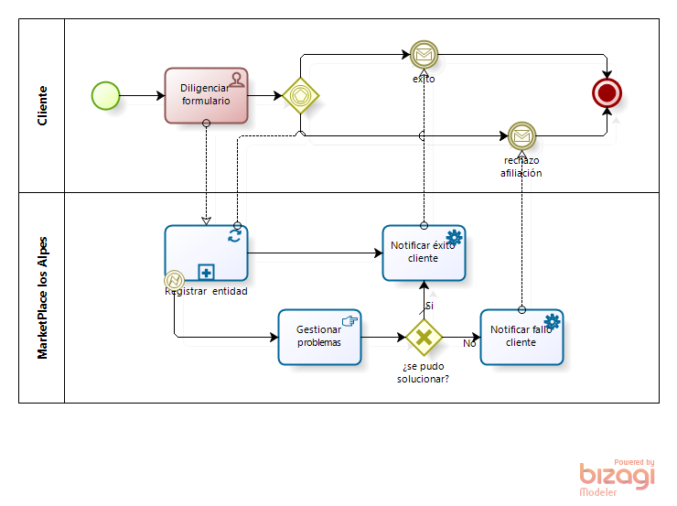

Figura 1. Proceso de Registro de Entidad Frente al MarketPlace

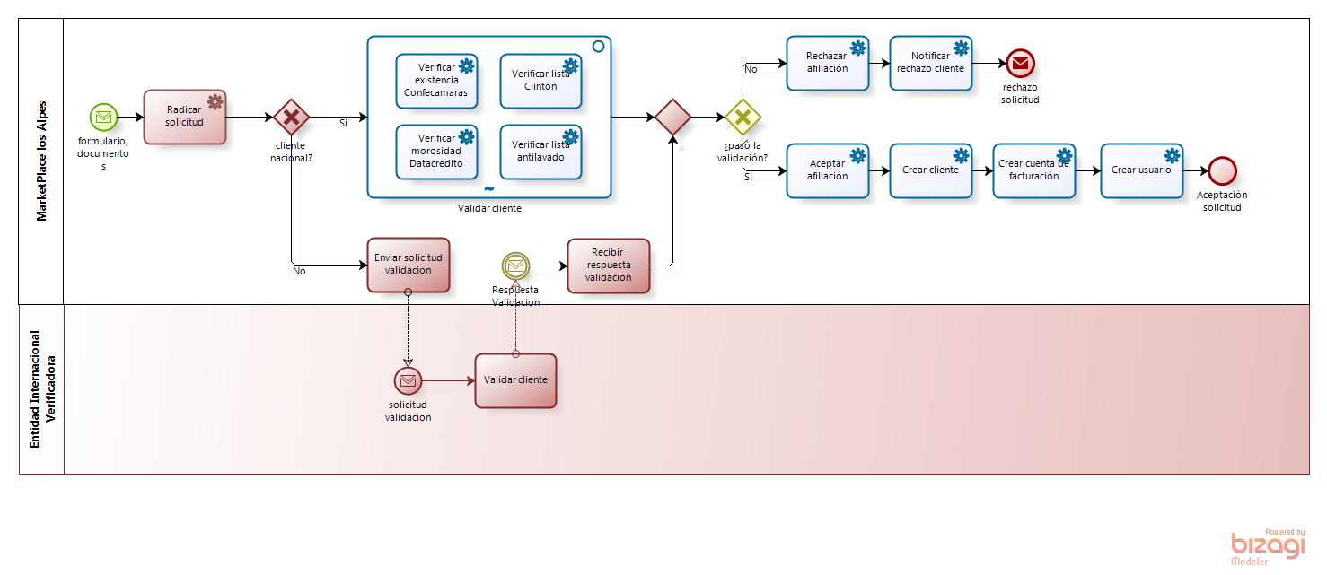

Figura 2. Subproceso de Registro de Entidad

**Procesamiento de PO y DA**

El proceso de procesamiento de orden de compra se modificará para que permita darle la opción al usuario de realizar una orden de compra directa, es decir, hacia un fabricante especifico, o por medio de una subasta. Para esto se incluyen nuevas actividades que se realizan directamente con el fabricante, las validaciones sobre la cotización y la confirmación de la compra.

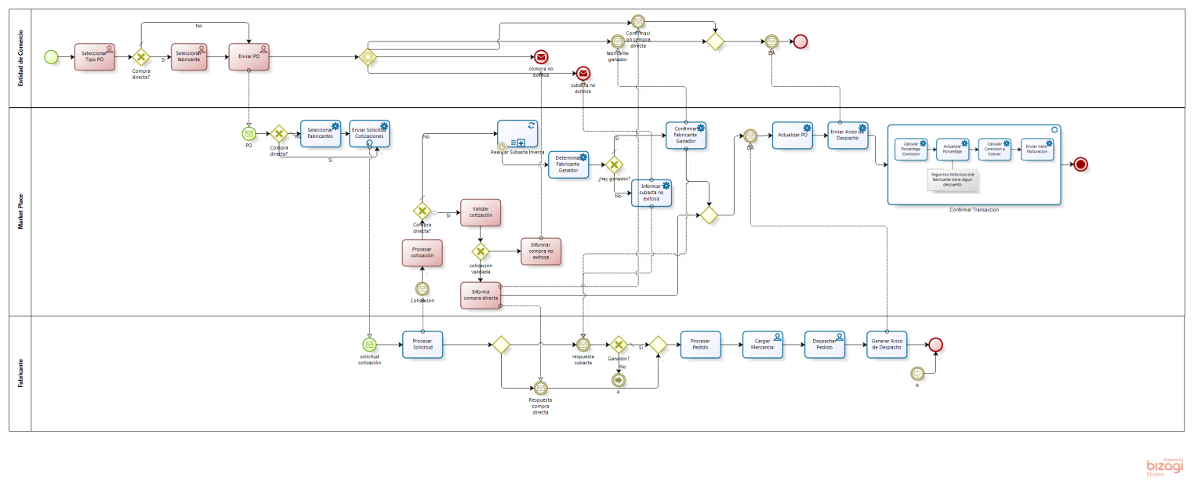

Figura 3. Proceso de Procesamiento de Orden de Compra

El proceso de subasta inversa se crea con el fin de mejorar el proceso de PO, para crear más competencia entre los fabricantes y poder llegar al comerciante con mejores ofertas, se incluye además un subproceso para el cálculo de los valores monetarios con la moneda que se necesite. En el diagrama se muestran las nuevas actividades en color rojo:

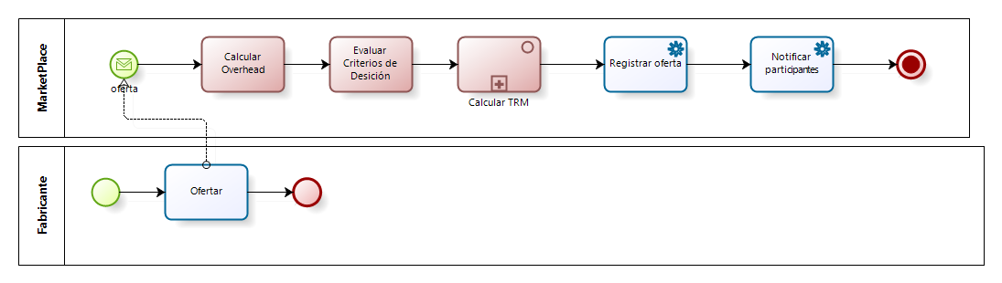

Figura 4. Proceso de Procesamiento de Aviso de Devolución (RMA)

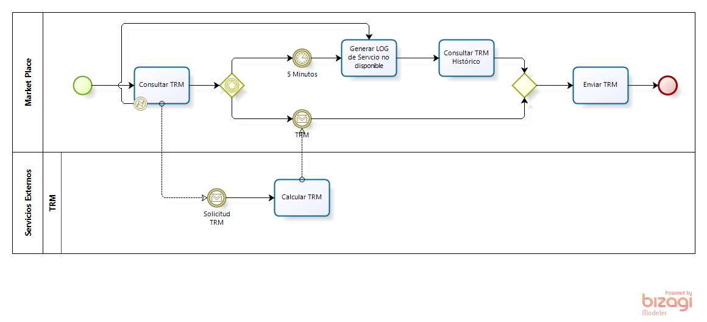

Figura 5. Subproceso de Cálculo de la TRM

**Replicación de PRICAT**

El proceso de Replicación del PRICAT se modificará con el fin de enviar los catálogos a los comercios interesados en las categorías de los productos contenidos en dicho catálogo. Para esto se crea una actividad entre generar orden de PRICAT y determinar productos de interés que permita consultar los comercios por categoría. En el diagrama se muestran las nuevas actividades en color rojo:

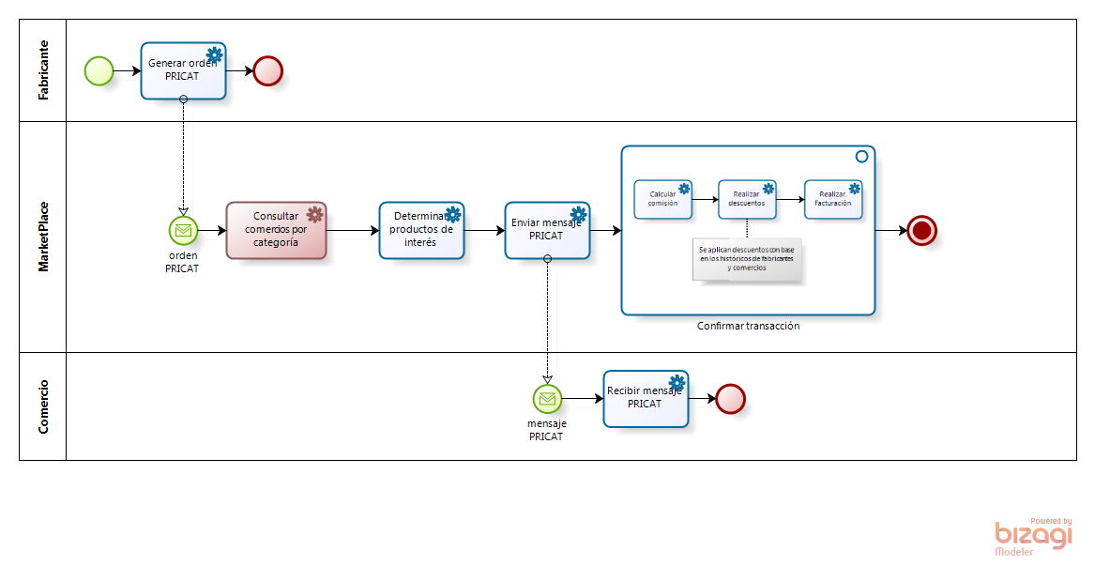

Figura 6. Proceso de Replicación del PRICAT

**Facturar y confirmar pagos**

Se propone modificar el proceso de Facturación de la siguiente manera, para incluir las actividades necesarias que soporten los pagos en línea, en el diagrama se muestran las nuevas actividades en color rojo:

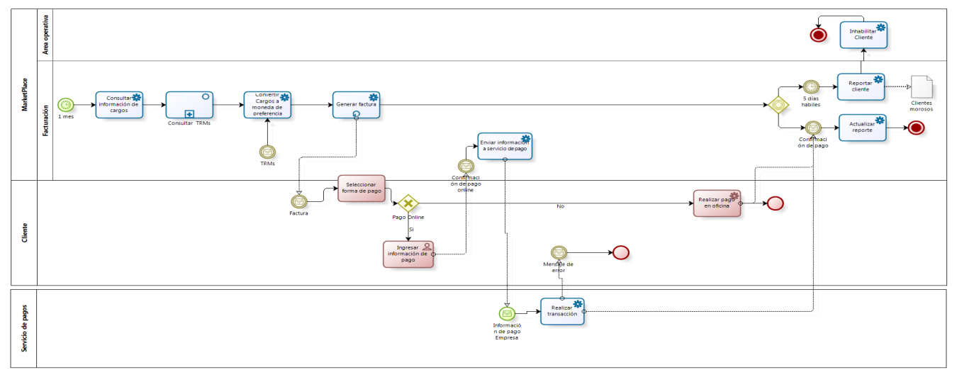

Figura 7. Proceso de Facturación y Confirmación de Pagos

* + 1. **Cambios Realizados: Aplicaciones Legado**

Representación y análisis de lo que se mantiene, cambia, y lo que es nuevo

Aplicaciones legado a nivel 2 (componentes)

# Proceso

1. **Estrategia**
2. **Planeación**
   1. **Evolución del Proxy de Estimación**
   2. **Tiempo Real vs Tiempo Estimado – Evolución del porcentaje de Error de Estimación**
   3. **Valor Ganado vs Valor Planeado**
3. **Riesgos**
   1. **Estrategia General de Seguimiento de Riesgos**
   2. **Riesgos más Importantes**

3-5 riesgos más importantes (no importa que no hayan sido identificados al incio de Proyecto 3)

1. **Plan de Calidad**
   1. **Estrategia general de Calidad**
   2. **Pruebas**
   3. **Incidencias**
2. **Lecciones Aprendidas**
3. **Problemas detectados**
4. **Oportunidades de mejora**

* **Definición de la Arquitectura empresarial**

Además de la documentación sobre el negocio, se requiere realizar reuniones con el cliente para detallar mejor los motivadores de negocio y los datos que maneja la organización, esto con el fin de definir el AS-IS claramente.

* **Funcionalidad de la aplicación del AS-IS**

Conocer la documentación de una herramienta no es suficiente para realizar modificaciones del TO-BE, se requiere ver la funcionalidad de las aplicaciones en su estado actual, para evitar ambigüedad, confusiones y tener que hacer suposiciones sobre el funcionamiento, dependencias, tecnología, plataformas y despliegue de la aplicación, ya que esta clase de suposiciones pueden crear falsas expectativas con respecto a lo que realmente se encuentra realizado y el plan de ejecución a seguir para llegar a una arquitectura objetivo. Adicionalmente, es importante tener un prototipo funcional para tener una noción básica del estado actual de la aplicación y como se comunican entre sí los diferentes módulos que la componen, así como la comunicación con el exterior.

* **Familiarización con herramientas, tecnologías y plataformas de desarrollo**

El conocimiento de las herramientas, tecnologías y plataformas que se usaran en el proceso de desarrollo es parte fundamental al momento de realizar el plan de transición hacia una arquitectura objetivo, dado que este conocimiento, si se tiene, permite realizar una estimación mas real sobre el plan que se debe seguir; por el contrario, si este conocimiento no se tiene, se debe incluir en la planeación la adquisición de este conocimiento por parte del equipo de desarrollo, la familiarización del equipo con estas herramientas y una etapa de implementación en la cual el equipo pueda realizar las pruebas y ejercicios necesarios para asegurarse que se está usando las herramientas de una manera correcta, sin incurrir en malas prácticas que podrían impactar la aplicación y los desarrollos futuros que se hagan sobre la misma.

* **Replicación de ambientes**

La carencia de ambientes entregados para el desarrollo, es una dificultad para el trabajo en equipo ya que limita a los integrantes para hacer sus propias pruebas y análisis de los diferentes productos entregados. Además no permite dividir las actividades de forma fácil, siendo un obstáculo para realizar algún tipo de desarrollo de forma paralela en el ambiente adecuado.

* **Actividades de soporte**

Se deben tener en cuenta tareas de soporte dentro del cronograma, que den un manejo adecuado a las tareas de configuración que pueden consumir gran cantidad de tiempo y no pueden ser ignoradas.

* **Difundir el conocimiento**

La asignación unitaria de responsabilidades, de manera que cada integrante esté encargado de una capa distinta de la aplicación, da buenos resultados en ciertos casos dado que hay más responsabilidad por parte de los integrantes, sin embargo, lleva a que las personas se vuelvan indispensables y no se gestiónenlos riesgos asociados, por esta razón lo ideal es realizar un desarrollo en equipo y socializando el conocimiento de las distintas herramientas y conceptos, para facilitar la división de las actividades y un avance más representativo durante el proyecto.

* **Herramientas para gestión de proyectos**

Las herramientas de gestión de la metodología son muy útiles para poder controlar el avance del proyecto y procurar una asignación equitativa de tareas. Debe realizarse un mejor manejo para la parte de incidencias y planeación. La primera, suministrando más información sobre la solución de las incidencias, como archivos modificados, pruebas realizadas y demás tareas que apoyen y verifiquen la veracidad de la solución dada. Para el área de planeación se debe mejorar en identificar las actividades y su estimación, evitando realizar registros sobre la actividad de Misceláneos; adicionalmente, se debe institucionalizar el registro de actividades por parte de cada integrante al finalizar cada actividad, con el fin de tener un reporte actualizado para las actividades de seguimiento.

1. **Plan de mejoramiento**

Tabla 1. Ejemplo de Tabla

|  |  |  |
| --- | --- | --- |
|  |  |  |
|  |  |  |
|  |  |  |
|  |  |  |

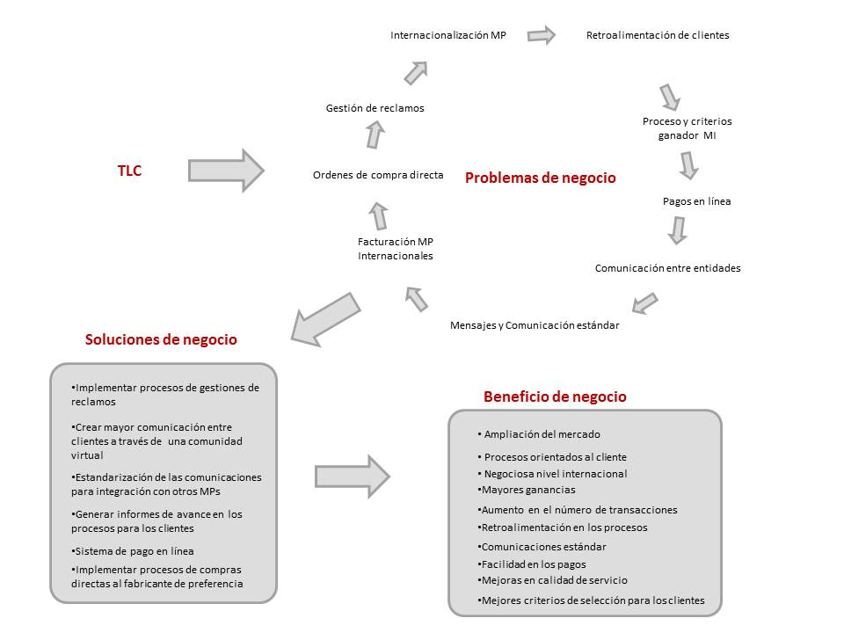

Figura 1. Figura